ОБЪЕКТ, ОБЛАДАЮЩИЙ ПРИЗНАКАМИ ОБЪЕКТА КУЛЬТУРНОГО НАСЛЕДИЯ
«Дом жилой, первый этаж каменный, второй – деревянный, 1870 г.»
(Чебоксарский район, с. Ишаки, ул. Центральная, д. 7)
Двухэтажный дом купца Александра Иванова Костина, построенный в 1870 г., служил в селе Ишаки в качестве гостевого дома для приезжающих в знаменитый Ишакский храм святого Николая Чудотворца. На первом этаже приехавшие издалека паломники могли пообедать, на втором этаже – переночевать.
Александр Иванов Костин владел единственным в волости кирпичным заводом, ткацко-кулечным заводом и водяной мукомольной мельницей, а также состоял в должности волостного судьи. Семья Костина жила в деревне Чалымкасы. В 1930-е годы, когда Александр Костин тяжело заболел и умер, его семья переехала в Чебоксары. Дом долго пустовал.
В 1943 – 1948 годы в здании размещались дети блокадного Ленинграда (120 человек), в 1950-е годы здесь был устроен интернат для глухонемых детей. Долгое время в этом здании обучались школьники. Так как для учащихся Ишакской средней школы не хватало помещений, дом служил в качестве классного помещения. Кроме того, дом служил в качестве интерната для школьников, которые приходили в школу из дальних деревень.
В 1983 году здание отремонтировали и открыли в нем краеведческий музей совхоза «Слава». Ныне здесь размещается Ишакский краеведческий музей. Фонд музея насчитывает более 3000 экспонатов, в их числе живопись, графика, предметы прикладного искусства, быта и этнографии, документы.
Двухэтажное здание прямоугольное в плане. Первый этаж каменный, второй – деревянный. Стены второго этажа обшиты тесом. Второй этаж был перестроен в советские годы. Вход устроен через примыкающие двухэтажные деревянные сени. Окна первого этажа имеют лучковую форму, окна второго этажа – прямоугольные, обрамлены наличниками.
Здание обладает признаками объекта культурного наследия и представляет историко-культурную ценность как образец полукаменного жилого дома конца XIX в.

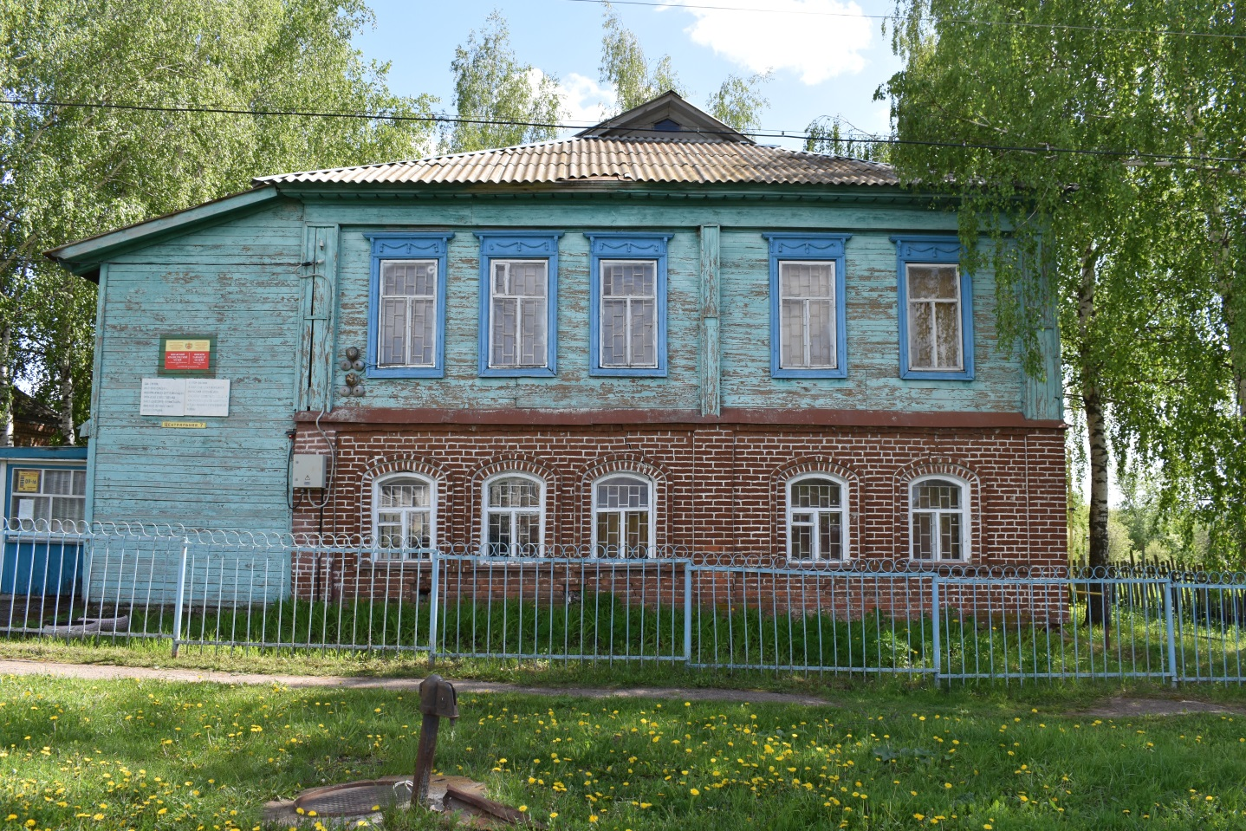
Фото № 1. Объект, обладающий признаками объекта культурного наследия, 2022 г.

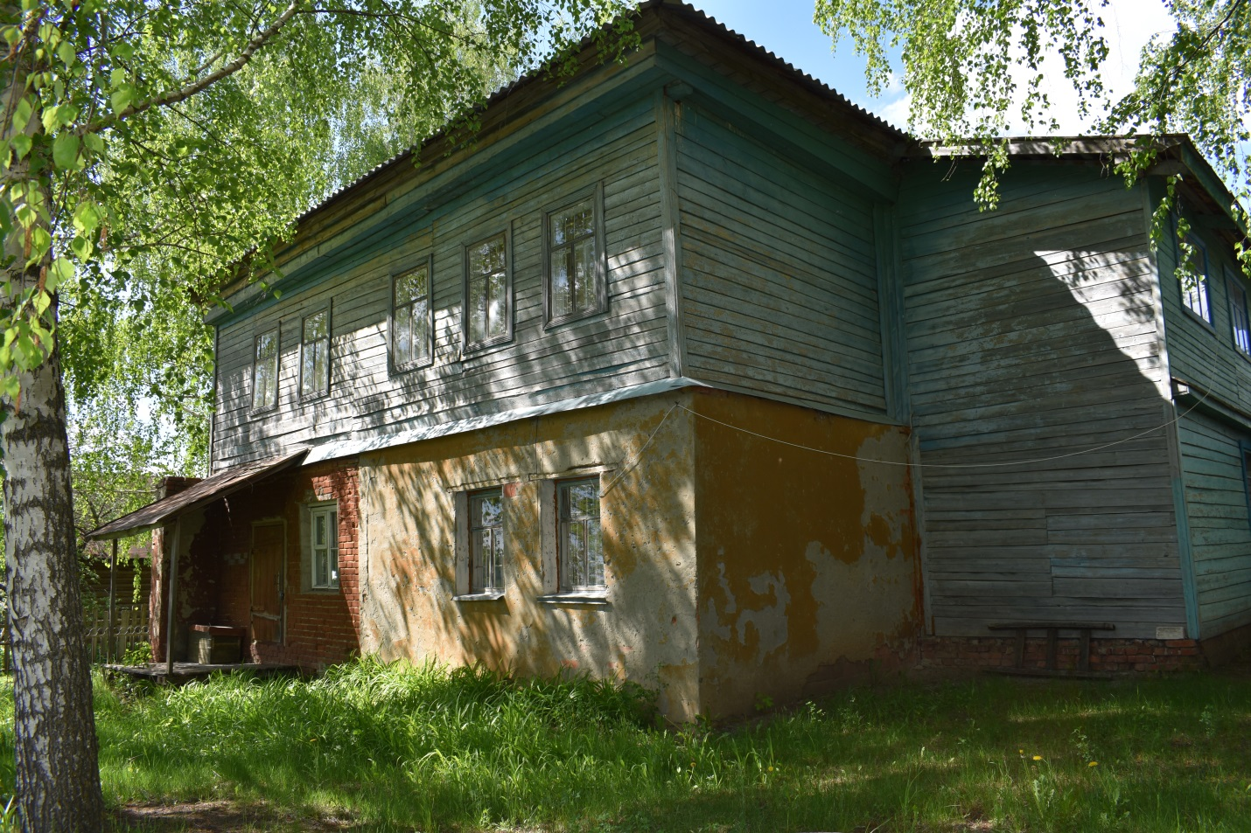
Фото № 2. Объект, обладающий признаками объекта культурного наследия, 2022 г.

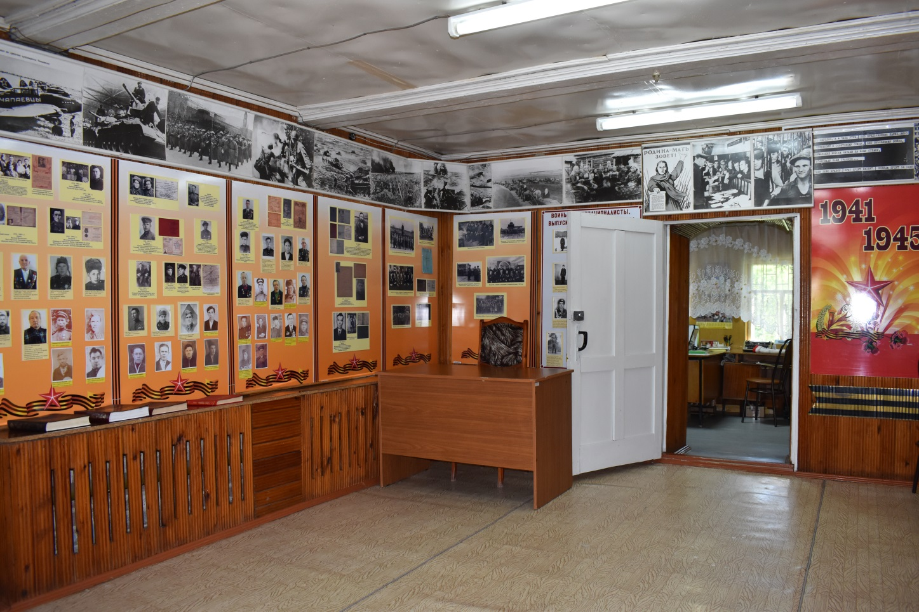
Фото № 3. Объект, обладающий признаками объекта культурного наследия, 2022 г.

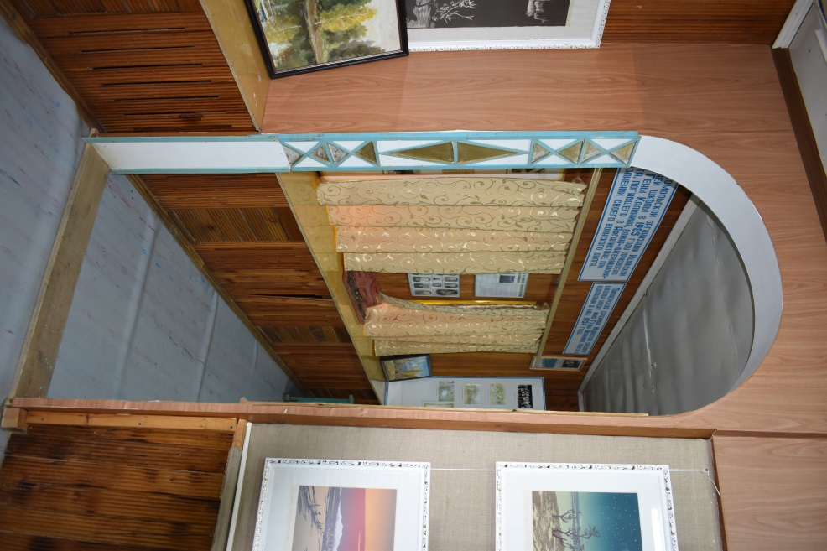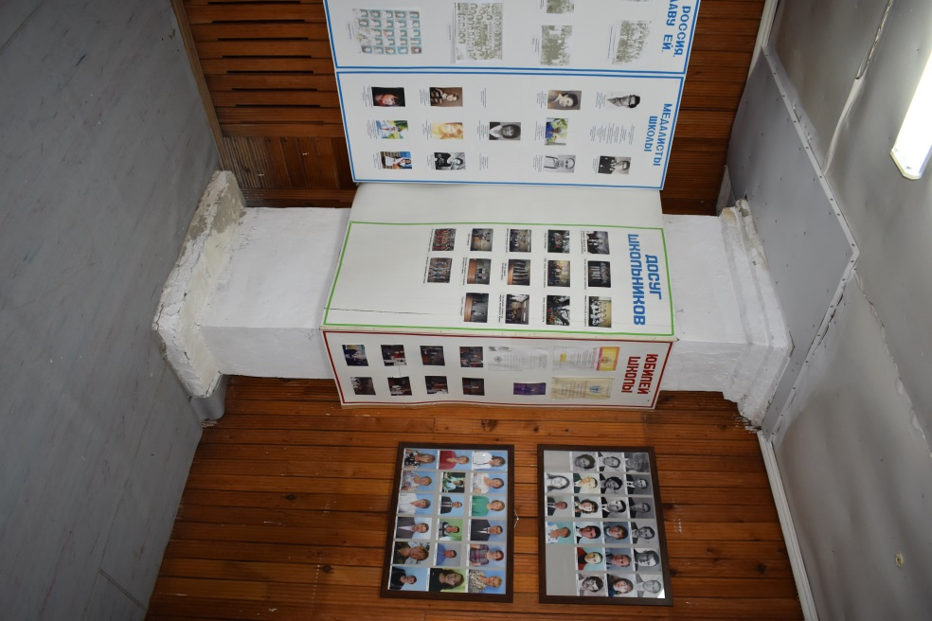
Фото № 4. Фото № 5.
Фото № 4 – 5. Объект, обладающий признаками объекта культурного наследия, 2022 г.

